UBND THÀNH PHỐ LAI CHÂU  BAN CHỈ ĐẠO XDXHHT  Số: 67 /BCĐ  V/v Thông báo tổ chức Hội nghị tổng kết công tác PCGD, XMC năm 2023 | CỘNG HÒA XÃ HỘI CHỦ NGHĨA VIỆT NAM  Độc lập - Tự do - Hạnh phúc  Thành phố Lai Châu, ngày 10 tháng 01 năm 2024

Kính gửi: | - Ban chỉ đạo XDXHHT thành phố;  - Ban chỉ đạo XDXHHT các xã, phường.

Căn cứ Kế hoạch số 326/KH-BCĐ ngày 23/3/2023 của UNBD thành phố Lai Châu về việc thực hiện phổ cập giáo dục, xóa mù chữ năm 2023; Kế hoạch số 3439/KH-UBND ngày 30/12/2022 của UBND thành phố Lai Châu về việc triển khai thực hiện Chương trình mục tiêu quốc gia phát triển kinh tế - xã hội vùng đồng bào dân tộc thiểu số và miền núi năm 2023 trên địa bàn thành phố Lai Châu.
Để đánh giá kết quả thực hiện công tác PCGD, XMC năm 2023, đề ra phương hướng nhiệm vụ năm 2024 Ban chỉ đạo xây dựng xã hội học tập (XDXHHT) thành phố tổ chức Hội nghị tổng kết, cụ thể như sau:

Thời gian, địa điểm
  - Thời gian: Bắt đầu từ 14h00’, ngày 12/01/2024 (Thứ 6).
  - Địa điểm: Hội trường trung tâm Hội nghị Văn hóa thành phố. Số 68, đường Võ Nguyên Giáp, thành phố Lai Châu.

Thành phần
  - Đại biểu mời
    - Đại diện lãnh đạo Sở Giáo dục và Đào tạo tỉnh Lai Châu;
    - Đại diện lãnh đạo: Thường trực Thành ủy, Hội đồng nhân dân, Uỷ ban nhân dân, Uỷ ban Mặt trận Tổ quốc Việt Nam thành phố Lai Châu;
    - Đại diện lãnh đạo các phòng chuyên môn nghiệp vụ Sở Giáo dục và Đào tạo tỉnh Lai Châu;

Đại biểu triệu tập
    - Đồng chí: Trần Đình Tiến, Phó Chủ tịch UBND thành phố, Trưởng Ban Chỉ đạo;
    - Các đồng chí thành viên Ban Chỉ đạo XDXHHT thành phố (theo Quyết định số 1292/QĐ-UBND ngày 26/7/2019 của UBND thành phố Lai Châu);
    - Đại diện lãnh đạo, chuyên môn phòng Giáo dục và Đào tạo thành phố;

    - Đại diện các đồng chí lãnh đạo UBND, Trưởng Ban chỉ đạo xây dựng học tập các xã, phường;
    - Đại diện các trường MN, TH, THCS, TH&THCS;
    - Các đồng chí cán bộ quản lý; giáo viên giảng dạy lớp xóa mù chữ các trường TH&THCS Nậm Lỏong, TH&THCS Sùng Phài;
    - Các đồng chí Bí thư, Trưởng bản các bản có học viên tham gia lớp xóa mù chữ năm 2023 trên địa bàn xã Sùng Phài;
    - Đại diện học viên học các lớp xóa mù chữ năm 2023 (mỗi lớp cử 10 học viên) tham gia;
    - Phóng viên: Đài Phát thanh và Truyền hình tỉnh, Trung tâm Văn hóa Truyền thông và Thể thao thành phố.
- Nội dung, chương trình: (Có phụ lục kèm theo).

Tổ chức thực hiện
  - Giao phòng Giáo dục và Đào tạo chủ trì, chuẩn bị các điều kiện, tham mưu thực hiện các nội dung tổ chức Hội nghị tổng kết PCGD, XMC.
  - Giao Ban Chỉ đạo xây dựng xã hội học tập xã Sùng Phài trình bày tham luận “Giải pháp duy trì giữ vững nâng cao chất lượng xóa mù chữ trên địa bàn xã Sùng Phài”.
  - Giao Ban chỉ đạo xây dựng xã hội học tập phường Quyết Thắng tham luận “Giải pháp nâng cao chất lượng phổ cập giáo dục trên địa bàn phường Quyết Thắng”.
  - Giao Trường TH&THCS Nậm Lỏong, TH&THCS Sùng Phài gửi thông báo này tới các đồng chí trong Ban Giám hiệu, giáo viên giảng dạy lớp xóa mù chữ trên địa bàn xã Sùng Phài.
  - Giao Ban Chỉ đạo xây dựng xã hội học tập xã Sùng Phài gửi thông báo này tới các đồng chí Bí thư, Trưởng bản các bản có học viên tham gia lớp xóa mù chữ năm 2023 trên địa bàn; các học viên học lớp xóa mù chữ năm 2023 (mỗi lớp cử 10 học viên) tham dự Hội nghị.
Công văn này thay cho Giấy mời, Ban Chỉ đạo xây dựng xã hội học tập thành phố đề nghị các đơn vị tổ chức triển khai, thực hiện./.

Nơi nhận:  - Như thành phần;  - Sở Giáo dục và Đào tạo tỉnh; (b/c)  - TT. Thành ủy, HĐNĐ thành phố; (b/c)  - CT. UBND thành phố; (b/c)  - Lưu: VT. | 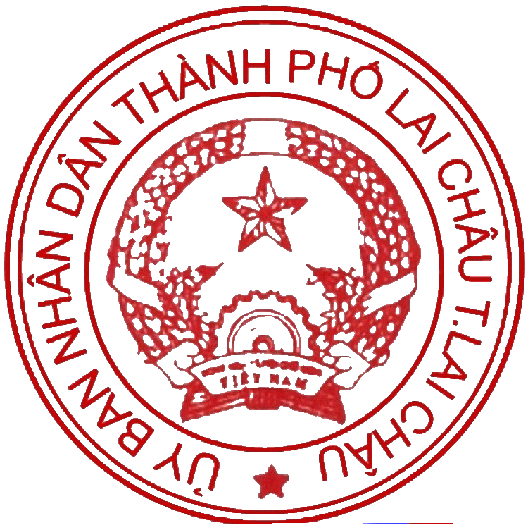  TM. BAN CHỈ ĐẠO TRƯỞNG BAN  PHÓ CHỦ TỊCH UBND THÀNH PHỐ  Trần Đình Tiến

